**JORGE COSTA MACIA**

**Trabajo_daw**

**JORGE COSTA MACIA**

**INDICE**

**Pag 1 Portada**

**Pag 2 Índice**

**Pag 3 Manual usuario**

**Pag 3 - 4 Consideraciones técnicas**

**Pag 5 Mapa navegación**

**Pag 6 Navegador**

**Pag 7 Login**

**Pag 8 Getacount**

**Pag 9 Home**

**Pag 10 Preciosum**

**Pag 11 Vendedor**

**Pag 12 Pieza**

**Pag 13 Manual técnico**

**Pag 13 Consideraciones técnicas**

**JORGE COSTA MACIA**

**MANUAL DE USUARIO**

**CONSIDERACIONES TECNICAS**

**Consideraciones técnicas:**

**La aplicación consiste en la gestión de una tienda.**

**Dicha tienda cuenta con usuarios de tres tipos de usuario.**

* **Usuario limitado:**
  + **Podrá registrarse en solicitudes.**
* **Usuario cliente:**
  + **Podrá realizar pedidos.sss**
  + **Ver sus pedidos.**
  + **Modificar o borrar sus pedidos, siempre que no hayan sido procesados.**
  + **Ver sus albaranes y descargarse un pdf con el albarán y sus líneas**

**una base de datos con pedidos y usuarios.**

**Podremos darnos de alta o logear.**

**Podremos agregar, quitar o buscar de preciosum**

**Agregar, quitar o buscar de vendedor**

**Agregar, quitar o buscar de pieza**

**Las cuentas de login son independientes de las de vendedor**

**Si se produce algún error nos mostrara una advertencia**

**JORGE COSTA MACIA**

**MANUAL DE USUARIO**

**CONSIDERACIONES TECNICAS**

**Consideraciones técnicas:**

**Logeo:**

**Nick:**

**Solo admite letras**

**Longitud >= 5**

**Pass**

**Solo admite letras**

**Longitud >= 8**

**Preciosum:**

**Solo admite números enteros positivos**

**Pieza:**

**Numpieza y nompieza**

**Solo admite letras, espacios, puntos, comas y números**

**Longitud >= 1**

**Preciovent solo admite números enteros positivos**

**Vendedor:**

**Nomvend y nomcomp**

**Solo admite letras y espacios**

**Longitud >= 3**

**Teléfono**

**Solo admite letras y guiones**

**Longitud >= 9**

**Calle**

**Solo admite letras, espacios, puntos, comas, barras y números**

**Longitud >= 3**

**Ciudad y provincia**

**Solo admite letras y espacios**

**Longitud >= 3**

**Cod_postal**

**Solo admite números**

**Longitud = 5**

**JORGE COSTA MACIA**

**MANUAL DE USUARIO**

**CONSIDERACIONES TECNICAS**

**Mapa navegación**

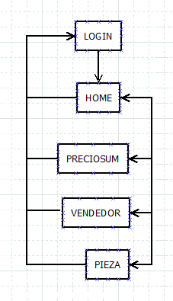

**JORGE COSTA MACIA**

**MANUAL DE USUARIO**

**CONSIDERACIONES TECNICAS**

**Navegadores de las páginas**

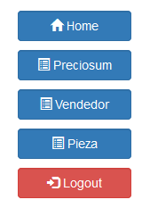

**JORGE COSTA MACIA**

**MANUAL DE USUARIO**

**Login**

**Se mostrara la siguiente página.**

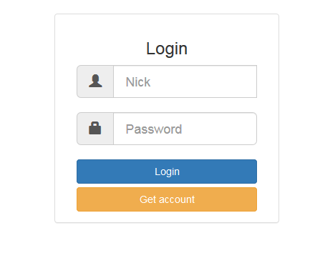

**Deberemos logear o registrarnos.**

**Si introducimos datos incorrectos el icono del campo aparecerá en rojo.**

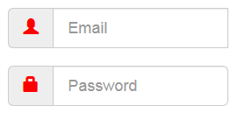

**Si introducimos datos y seleccionamos login se evaluara**

**En caso de que el logeo sea correcto pasaremos a la siguiente página**

**Si seleccionamos get account aparecerá un formulario de registro**

**JORGE COSTA MACIA**

**MANUAL DE USUARIO**

**Get account**

**Se mostrara la siguiente página.**

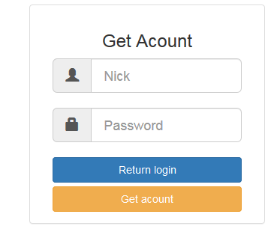

**Si introducimos datos incorrectos el icono del campo aparecerá en rojo.**



**Si introducimos datos y seleccionamos get account se evaluara**

**En caso de que el get account sea correcto se quitara el formulario y aparecerá el formulario de login, aparecerá un mensaje avisando que el alta ha sido correcto**



**Si seleccionamos login aparecerá el formulario de login anterior**

**JORGE COSTA MACIA**

**MANUAL DE USUARIO**

**Home**

**Se mostrara la siguiente página.**

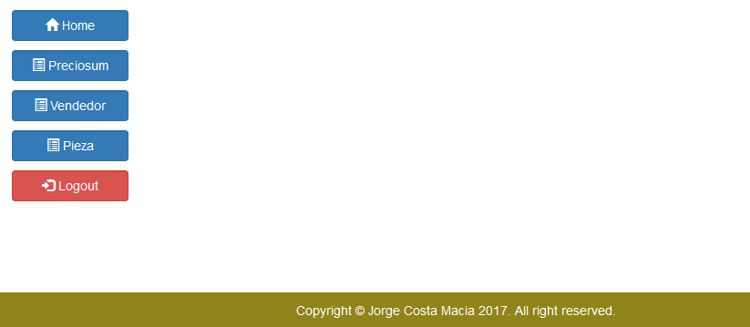

**Podremos desplazarnos a traves del navegador por las distintas paginas**

**JORGE COSTA MACIA**

**MANUAL DE USUARIO**

**Preciosum**

**Se mostrara la siguiente página.**

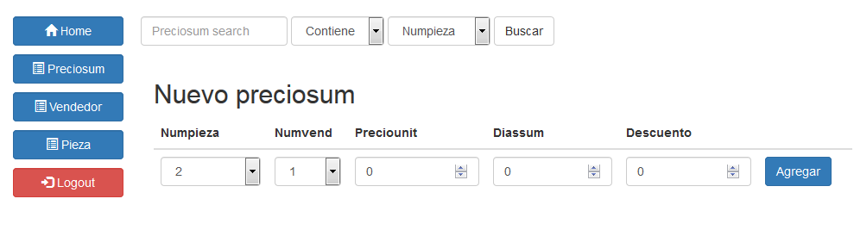

**Podremos dar de alta un nuevo preciosum o buscar en la base de datos**

**Al seleccionar agregar evaluara que los campos sean correctos y que no exista dicho preciosum**

**Si son correctos y no existe nos mostrara una advertencia y se guardara**

**Si son incorrectos o existe nos mostrara una advertencia**

**Al seleccionar buscar se buscara dicho preciosum según el tipo de búsqueda y el campo a buscar**

**Si existe se mostraran los vendedores que coincidan con nuestra búsqueda**

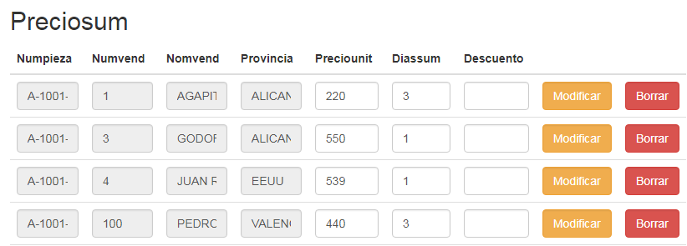

**Desde aquí podremos modificar o borrar cada preciosum, teniendo en cuenta que se evaluaran los campos como si fuera un alta nueva**

**Si no existe o se produce algún error se mostrara una advertencia**

**JORGE COSTA MACIA**

**MANUAL DE USUARIO**

**Vendedor**

**Se mostrara la siguiente página.**

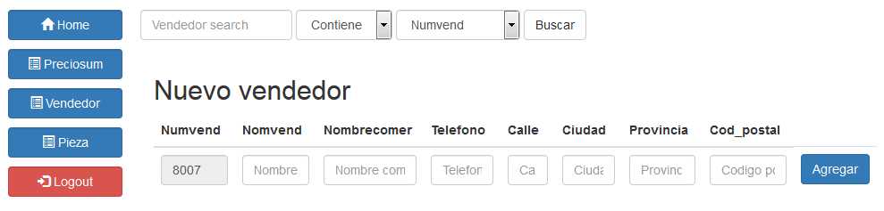

**Podremos dar de alta un nuevo vendedor o buscar en la base de datos**

**Al seleccionar agregar evaluara que los campos sean correctos**

**Si son correctos y no existe nos mostrara una advertencia y se guardara**

**Si son incorrectos o existe nos mostrara una advertencia**

**Al seleccionar buscar se buscara dicho vendedor según el tipo de búsqueda y el campo a buscar**

**Si existe se mostraran los vendedores que coincidan con nuestra búsqueda**

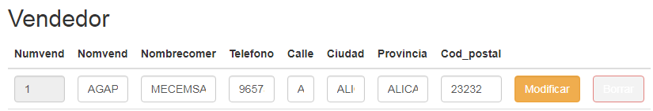

**Desde aquí podremos modificar o borrar cada vendedor, teniendo en cuenta que se evaluaran los campos como si fuera un alta nueva**

**Los vendedores que estén en pedidos o preciosum no podrán ser borrados**

**Si no existe o se produce algún error se mostrara una advertencia**

**JORGE COSTA MACIA**

**MANUAL DE USUARIO**

**Pieza**

**Se mostrara la siguiente página.**

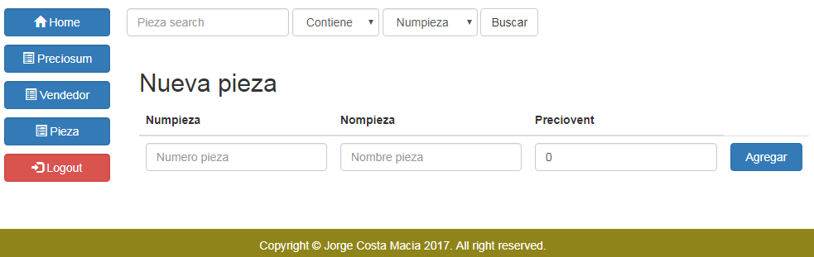

**Podremos dar de alta una nueva pieza o buscar en la base de datos**

**Al seleccionar agregar evaluara que los campos sean correctos y que no exista dicha pieza**

**Si son correctos y no existe nos mostrara una advertencia y se guardara**

**Si son incorrectos o existe nos mostrara una advertencia**

**Al seleccionar buscar se buscara dicha pieza según el tipo de búsqueda y el campo a buscar**

**Si existe se mostraran las piezas que coincidan con nuestra búsqueda**

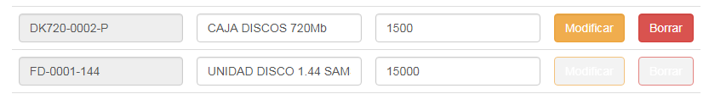

**Desde aquí podremos modificar o borrar cada pieza, teniendo en cuenta que se evaluaran los campos como si fuera un alta nueva**

**Las piezas que estén en inventario no podrán ser modificadas**

**Las piezas que estén en linped no podrán ser modificadas ni borradas**

**Las piezas que estén en preciosum no podrán ser borradas**

**Si no existe o se produce algún error se mostrara una advertencia**

**JORGE COSTA MACIA**

**MANUAL TECNICO**

**CONSIDERACIONES TECNICAS**

**La aplicación está desarrollada utilizando MVC**

**Cuenta con una clase gestor la cual contiene un array por cada entidad de la base de datos, varios y errores.**

**Dicha clase hereda de clases abstractas.**

**Dichas clases están separadas según la página que gestionan y su función**

**La carga de clases se realiza mediante autoloader.**

**Esta desarrollada utilizando php y js, la comunicación entre ambos se hace mediante Ajax.**

**Esta subdividida en directorios según su lenguaje, sección a la que afectan y función**

**El estilo esta implementado con bootstrap 3 y un fichero de stylos**

**La conexión a la base de dates se realiza mediante PDO con una librería implementando el modelo singelton para la conexión.**

**Cuenta con una clase para cada entidad**

**La gestión de errores se realiza mediante excepciones, la primera posición del array errores será el error que se mostrara al usuario y el resto serán las excepciones**

**Las consultas ingresaran sus resultados en los arrays de dicho gestor**

**El fichero DBconnection cuenta con los parámetros para la conexión, habrá que configurarlo según el servidor donde lo vallamos a alojar**